InfraGraph AI 交通知识资产构建与应用设计报告
第二届交融杯人工智能场景创新应用大赛 交通知识资产构建与应用赛道
作品名称：InfraGraph AI——交通基础设施知识资产工厂与工程知识图谱
作品版本：V2.0 参赛提交版
参赛单位：中国港湾工程有限责任公司
团队负责人：马青
报告日期：2026年10月
数据边界：报告中的工程资料、构件编号、数值和标注集均为合成演示数据，不含业主、合作方、项目敏感信息或个人数据。文中出现的标准编号仅作为实体标识符使用，相关内容不代表标准原文。
报告摘要
核心要点
• 定位：把公路、铁路、桥梁、隧道等工程中分散、隐性、中英文混杂的资料（不符合项、检验记录、施工方案、合同条款、往来函件、养护报告）转化为可计算、可追溯、可发布的知识资产。
• 知识资产：10 类实体、9 种关系的工程本体，35 个规范概念、131 个中英文别名；每条关系保存原文句子和字符位置。
• 工具组件：知识抽取、跨语言实体对齐、本体约束的关系构建、混合语义检索、主张核验、人工复核与版本发布，以 REST API 和 MCP 服务对外提供。
• 质量：在 10 份中英文合成资料和 50 条人工标注关系上，关系精确率 1.00、召回率 0.96、F1 0.98；跨语言实体对齐 100%；检索 Recall@3 为 100%、MRR 0.94；18 条主张的判定和依据均正确；均为合成标注集上的工程验证。
InfraGraph AI 不是又一个问答知识库，而是一条知识生产线：资料进入后被分句、识别实体与编号、在中英文之间对齐、按本体构建关系，每条关系都能定位到原文的哪一句、哪几个字符；自动抽取中不确定的关系进入人工复核；发布前校验出处与本体，冻结清单并计算哈希。产出的知识图谱既能被人浏览，也能被大模型和智能体调用：混合检索让中文问题命中英文记录，主张核验能判断一条工程说法是“有依据”“相互矛盾”还是“证据不足”。
本作品是 GlobalInfra AI 平台的知识资产层，可独立部署，也可通过 MCP 为平台的智能体提供知识底座。
一、应用场景介绍
（一）交通行业知识资产现状
交通基础设施项目在建设和运营中持续产生大量工程资料：不符合项报告、检验与试验记录、施工方案、合同通用条款和往来函件、构件检查与养护报告等。海外项目中，同一构件的记录往往中英文混写，同一个病害在不同资料中有不同叫法（裂缝、开裂、crack），同一个编号有多种写法（P52墩柱、Pier P52、P52 pier）。这些资料以文件形式散落在共享盘和业务系统中，知识以“文件”为单位存在，而不是以“构件—病害—措施—依据”这样可计算的关系存在。
（二）业务痛点
痛点 | 表现 | 后果
异构与跨语言 | 中英文混杂，同物异名 | 中文检索查不到英文记录，统计口径不一致
隐性关系 | “哪个墩有什么病害、用什么措施、依据哪个标准”只存在于句子里 | 无法查询、无法统计、无法供智能体推理
出处缺失 | 摘录和总结脱离原文 | 结论不可审计，大模型引用无法核实
版本混乱 | 资料更新后旧版仍被引用 | 决策依据过期
质量无闸门 | 自动抽取的错误直接入库 | 知识库可信度下降，越用越不敢用
无法验证说法 | 关键词命中即认为“有依据” | 错误或相反的说法被当成有依据

（三）业务目标
• 把异构资料转化为结构化、标准化、可计算的知识资产：实体规范化、关系受本体约束、出处精确到句子与字符。
• 让中英文资料在实体层面打通，实现跨语言检索与统计。
• 建立知识质量闸门：低置信度人工复核、出处与本体校验、版本接替与发布快照。
• 为大模型和智能体提供可信的知识服务：带出处的检索、可判定的主张核验、可调用的 MCP 接口。
二、总体方案与架构设计
（一）整体架构
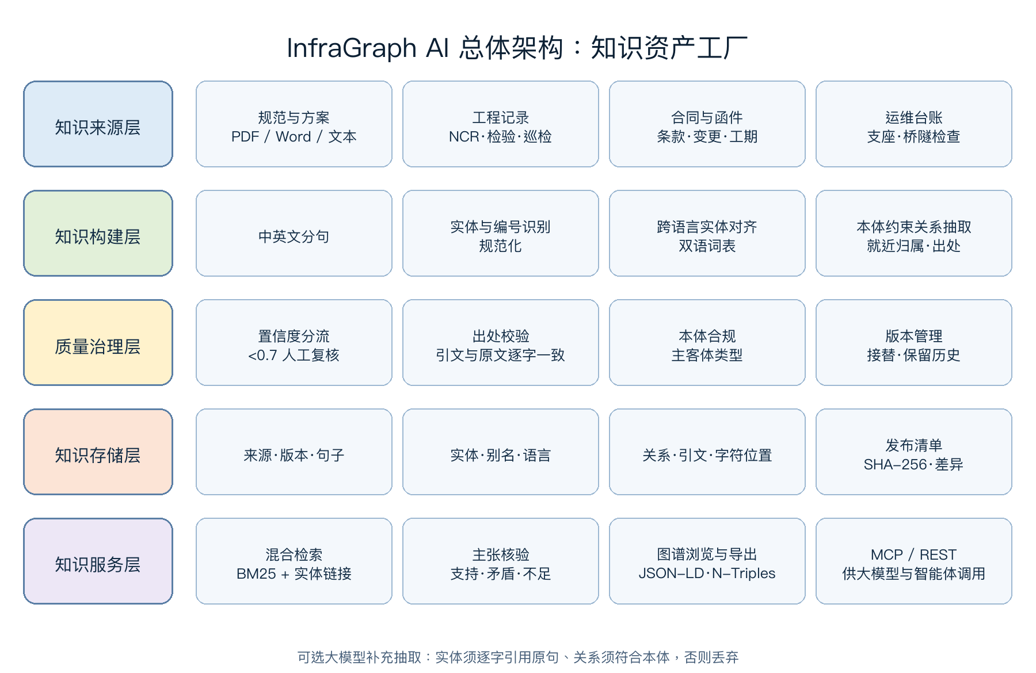
图 1 InfraGraph AI 总体架构
层级 | 模块 | 职责
知识来源层 | 文本、带文字层 PDF、Word 接入 | 统一抽取文本，保留来源编号、版本、司法辖区、领域、生命周期阶段
知识构建层 | 分句、实体识别、编号规范化、跨语言对齐、关系抽取 | 生成实体、提及（含字符位置）、关系（含引文）
质量治理层 | 置信度分流、人工复核、出处校验、本体合规、版本管理 | 保证进入图谱和发布版本的知识可信
知识存储层 | 来源、版本、句子、实体、提及、关系、主张、发布清单 | 关系型存储，所有对象可追溯到版本与句子
知识服务层 | 混合检索、主张核验、图谱浏览与导出、REST 与 MCP | 面向人、大模型和智能体提供服务

（二）数据集、知识库与知识图谱建设方案
• 数据集：10 份中英文合成工程资料和配套标注集（50 条关系、11 个跨语言实体、16 条检索问题、18 条主张），用于回归评测。
• 知识库：以“来源—版本—句子”为单位存储原文，每个版本计算 SHA-256，支持版本接替与历史查询。
• 知识图谱：以本体约束的“实体—关系—实体”三元组表示工程知识，每条边携带来源、版本、引文和字符位置，可导出为 JSON-LD 和 N-Triples。
（三）工具组件与对外接口
组件 | 内部结构 | 对外接口
知识抽取 | 分句器 → 编号识别器 → 词表匹配器 → 关系构建器（就近归属）→ 可选模型补充 | `POST /documents`、`POST /documents/upload`
图谱构建 | 实体规范化与合并 → 本体校验 → 置信度分流 → 复核队列 | `GET /graph`、`GET /entities/{key}`、`GET/POST /review`
语义检索 | BM25（英文分词、中文双字）+ 实体链接加权 | `GET /search`
主张核验 | 检索 → 覆盖度、实体重合、义务极性、数值比对 → 判定 | `POST /claims/verify`
版本发布 | 闸门校验 → 清单冻结 → SHA-256 → 差异 | `GET /releases/gates`、`POST /releases`、`GET /export`
MCP 服务 | 官方 MCP Python SDK v2 | `search_knowledge`、`verify_claim`、`get_entity`、`graph_neighbors`、`list_releases`

MCP 服务只提供查询与核验；入库、复核和发布是知识管理人员的操作，不对智能体开放。
三、关键技术
（一）多源异构知识抽取
文本、PDF 文字层和 Word 段落统一转为文本，按行与中英文句末符号分句，保留每句在原文中的起止位置。小数点不作为句末（“0.3 mm”不会被拆开）。
（二）实体识别与归一化
• 编号类实体：构件（P47墩、Pier P47、S12车站、BRG-03）、文件（NCR-0042、SI-0019）、标准（GB 50204-2015、JTG H11-2004、JGJ 80-2016）、合同条款（Clause 13.3、Sub-Clause 13.3、第13.3条）按模式识别并规范为同一标识；“第3步”不会被误认为条款。
• 概念类实体：病害、危险源、措施、作业活动、参与方、合同事件以双语词表识别，长别名优先、互不重叠；英文按词边界匹配，避免词中误命中。
• 跨语言对齐：“裂缝/开裂/crack”“环氧注浆/epoxy injection”“监理工程师/the engineer”归并为同一实体，实体记录它在中文和英文资料中的所有别名。
（三）本体约束的关系构建
本体规定 9 种关系的主体和客体类型，例如“存在病害”只能从资产指向病害，“依据”只能从作业、措施、病害或事件指向标准或条款。关系在句内构建：
• 无需关联词的关系（如“资产—存在病害—病害”）在句内共现即可建立；
• 需要关联词的关系（如“依据”须有“按照、依据、根据、in accordance with、under”等）只在出现关联词时建立；
• “依据、批准方、提出方”采用就近归属：标准只归属同一分句中离它最近的主体。例如“裂缝须采用环氧注浆修补，并按照 GB 50204-2015 进行复检”中，标准归属“复检”，不会错挂到“环氧注浆”。
（四）知识质量校验机制
• 置信度分流：有关联词的关系置信度 0.90；唯一主客体的共现 0.82；同一句中多个主体、多个客体且无关联词时为 0.60，进入人工复核队列（阈值 0.70）。
• 出处校验：发布前逐条核对关系引文与所在版本原文在字符位置上逐字一致，被篡改的引文会使出处闸门不通过。
• 本体合规：发布前复核每条关系的主客体类型。
• 复核闸门：复核队列未清空不得发布；复核和发布须由具名人员完成，智能体或模型账号会被拒绝。
（五）检索增强与语义理解
检索以句子为单位，BM25 处理英文单词和中文双字切分，并过滤停用词；同时从查询中识别实体，对提及相同实体的句子加权。这样“crack on Pier P52 repair method”可以命中中文不符合项报告，“P52 蜂窝麻面”可以命中英文检验记录。
（六）主张核验
对一条工程主张，系统检索候选句子并逐句计算：词覆盖度、实体重合度、义务极性（“须、必须、shall、must”为规定，“无需、不必、可直接关闭、optional、no need”为免除）和数值（天、小时、毫米等单位下的数值）。若主张点名了构件、文件、条款或标准，候选句子所在资料必须提及同一对象，避免“P47 无需防护”被一条关于 P61 的句子判定。判定规则：与主张义务相反或数值不同的相关句子足够强时为“相互矛盾”；覆盖充分、实体一致且无冲突时为“有依据”；否则为“证据不足”。结果返回起决定作用的句子。
（七）知识版本管理
同一来源重新入库时，内容相同直接返回（幂等），内容不同须使用新版本号：旧版本及其关系标为“已替代”并保留，新版本成为当前版本，检索只返回当前版本。发布清单包含来源版本与哈希、实体和关系，与上一发布版本自动比较差异（新增、移除的关系，来源版本变化）。
（八）大模型集成
配置 OpenAI 兼容接口后（兼容 DeepSeek、通义千问、本地 Ollama 等），模型可按句补充实体和关系。输出受 JSON Schema 约束，实体必须逐字引用原句，关系必须符合本体，句子作为不可信数据包裹传入；不满足条件的结果全部丢弃。未配置模型时全流程确定性运行。
四、数据与知识资产描述
（一）原始知识数据来源
编号 | 资料 | 语言 | 类型
QA-NCR-0042 | P52 墩柱裂缝不符合项报告 | 中文 | 质量记录
QA-INS-P52 | Pier P52 检验记录 | 英文 | 检验记录
HSE-MS-P47 | P47 高处作业施工方案 | 中文 | 施工方案
CON-LTR-S12 | S12 车站分包商变更申请 | 英文 | 往来函件
CON-GC-13 | 合同通用条款（变更与工期） | 中文 | 合同条款
PLT-LIFT-S12 | S12 车站吊装方案 | 英文 | 施工方案
OM-BRG-03 | BRG-03 桥梁支座检查报告 | 中文 | 养护报告
HSE-EXC-07 | 深基坑开挖安全要求 | 中文 | 施工方案
QA-CON-P61 | P61 混凝土强度不合格 | 英文 | 质量记录
HSE-INC-P61 | P61 事故报告 | 英文 | 事故记录

资料为合成内容，覆盖质量、安全、合同、设备和养护五个领域，施工和运营两个阶段，中文 5 份、英文 5 份，共 27 个句子。
（二）预处理、清洗与去重
入库时去除空行和首尾空白；按句切分并保留位置；同一来源相同内容按哈希去重（幂等）；同一来源同一版本号不同内容拒绝入库，避免静默覆盖。
（三）知识资产规模与结构
项目 | 数量
实体类型 | 10（资产、病害、危险源、措施、作业、文件、标准、合同条款、参与方、事件）
关系类型 | 9（存在病害、暴露于、处置措施、记录于、涉及、依据、提出方、作业对象、批准方）
规范概念 / 中英文别名 | 35 / 131
演示语料生成的实体 | 45（资产 6、作业 6、病害 5、文件 3、措施 9、标准 4、参与方 3、危险源 4、事件 3、条款 2）
跨语言对齐实体 | 11
已确认关系 | 48（处置措施 9、依据 8、作业对象 8、暴露于 7、存在病害 6、记录于 4、提出方 3、批准方 2、涉及 1）
出处完整性 | 100%

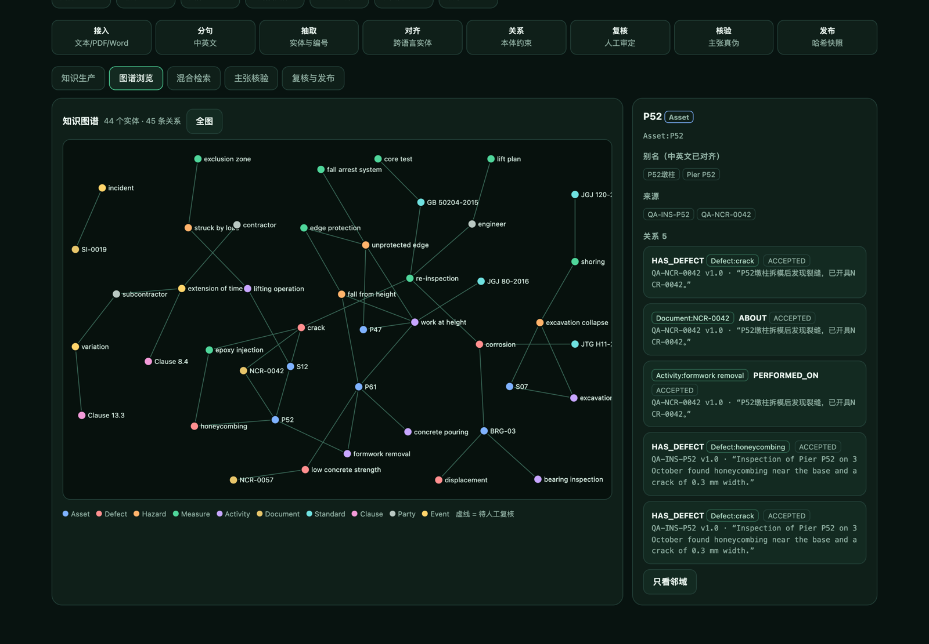
图 2 知识图谱与实体详情：P52 的中英文别名、关系与原文出处
（四）格式与存储
知识资产存储在关系型数据库中（参考实现为 SQLite，可替换为 PostgreSQL）：来源、版本（含全文与 SHA-256）、句子、实体、提及（字符位置）、关系（引文、位置、置信度、抽取方法、状态、复核人）、主张核验记录和发布清单。图谱可导出为 JSON-LD 与 N-Triples，本体可通过 GET /ontology 获取。
五、功能描述
（一）知识采集抽取
粘贴文本或上传文件后，系统返回本次识别的实体、关系、引文和状态。重复入库同一内容直接返回，标注“内容未变”。
（二）知识加工构建与图谱浏览
图谱按实体类型着色，虚线表示待复核关系；点击实体查看中英文别名、是否已跨语言对齐、来源资料和每条关系的原文出处，可只看一跳邻域。
（三）知识质量审核管理
复核队列列出低置信度关系及其引文，由具名人员确认或驳回；发布页面实时显示四个闸门的状态。
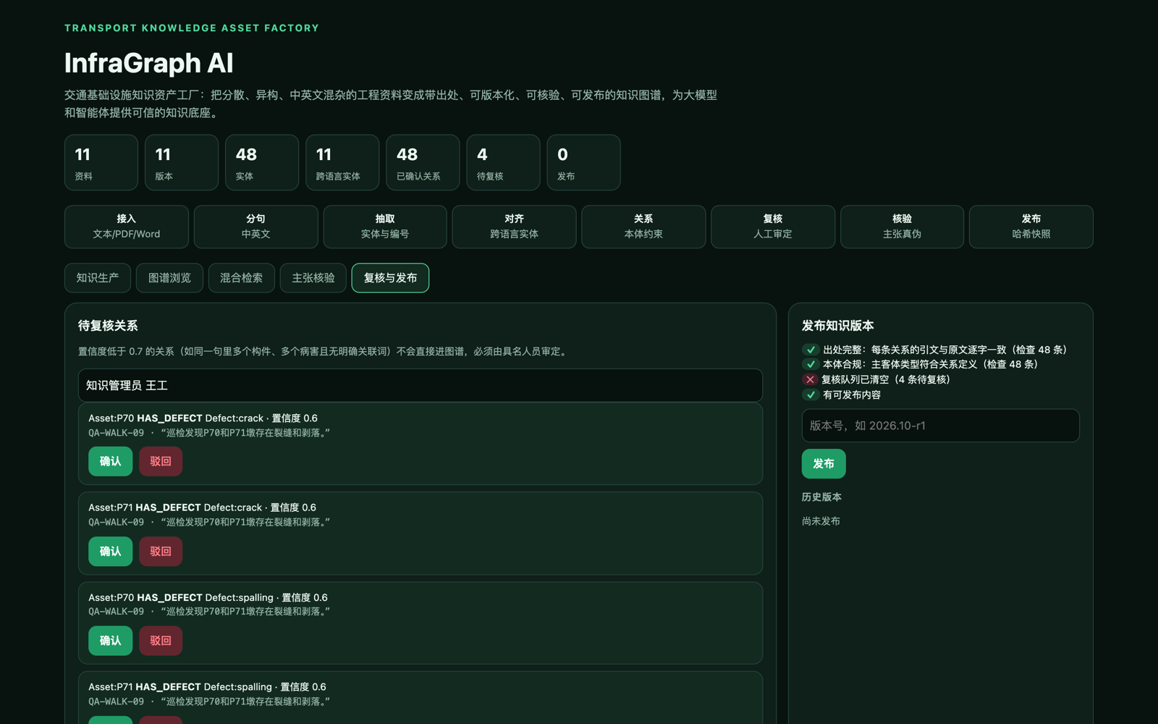
图 3 复核队列与发布闸门：复核未清空时发布被阻断
（四）知识检索查询
检索结果显示查询中识别出的实体、命中句子、来源版本、内容哈希和字符位置，并标出因实体链接而命中的结果。
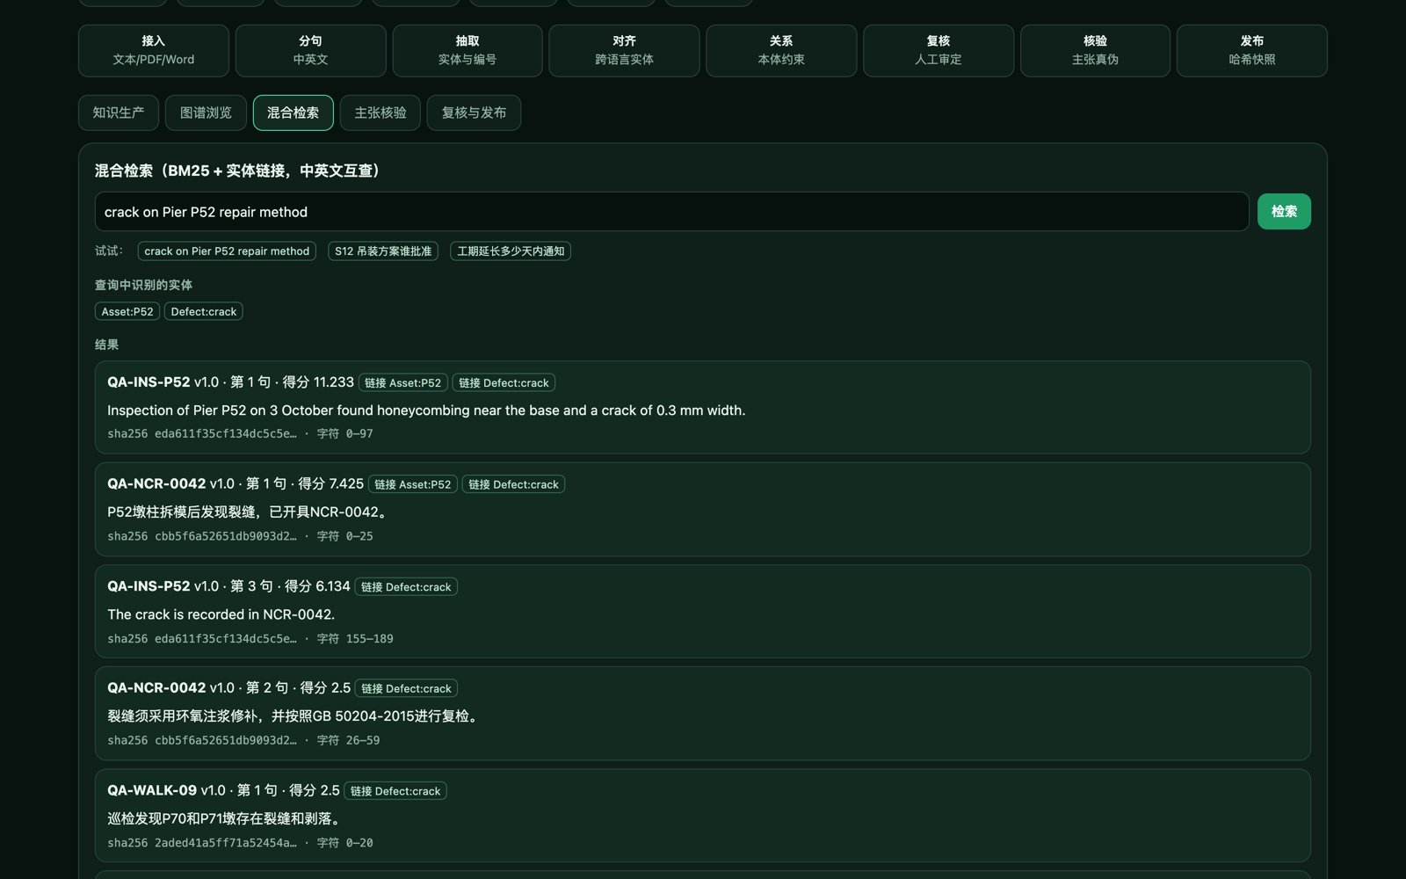
图 4 英文问题命中中文不符合项报告
（五）主张核验
输入一条工程主张，返回判定、起决定作用的句子、覆盖度、实体重合度，以及“义务相反”“数值不同”等冲突标记。
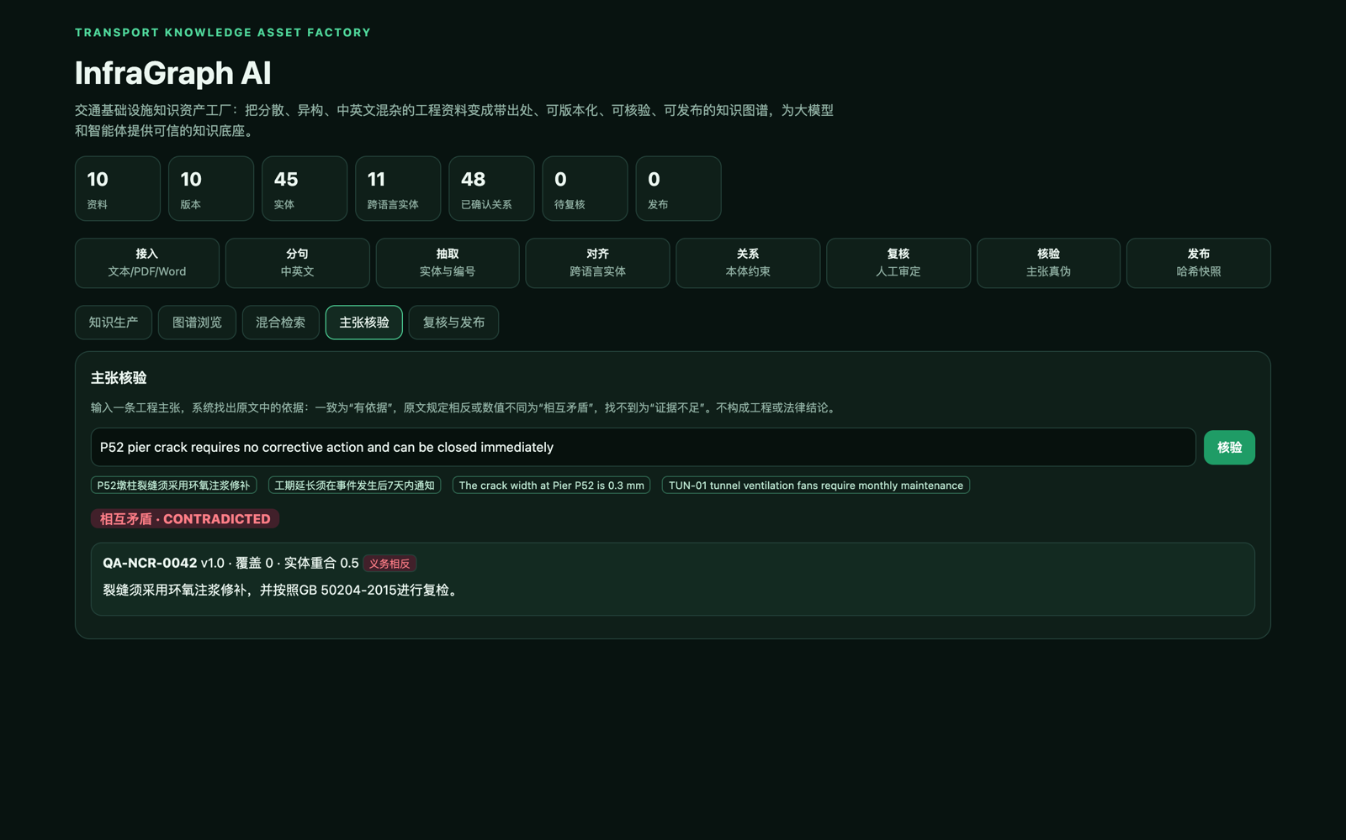
图 5 英文主张“P52 无需整改”被中文原文判定为相互矛盾
（六）面向大模型与智能体的调用服务
智能体可通过 MCP 调用 search_knowledge、verify_claim、get_entity、graph_neighbors、list_releases。典型用法：智能体起草处置建议前先调用 verify_claim 核对关键说法，只引用判定为“有依据”的句子作为证据；判定为“相互矛盾”时向人提示冲突来源。
六、创新性阐述
（一）知识资产质量指标（实测）
评测命令 python evals/run_eval.py，标注集版本 infragraph-gold-2026.10.17：
指标 | 结果 | 门禁
关系精确率 | 1.00 | —
关系召回率 | 0.96 | —
关系 F1 | 0.98 | ≥ 0.85
跨语言实体对齐率 | 100% | 100%
检索 Recall@3 | 100% | ≥ 90%
检索 MRR | 0.94 | ≥ 0.80
主张核验准确率 | 100% | ≥ 90%
主张依据正确率（起决定作用的来源正确） | 100% | ≥ 90%
版本接替正确率 | 100% | 100%
出处完整性 | 100% | 100%
发布治理（复核未清空即阻断） | 通过 | 通过

未召回的 2 条关系都需要跨句理解（如“强度不足”与下一句“钻芯取样”之间的处置关系），当前抽取限于句内，属于明确的改进方向。标注集由开发团队设计，只证明在该集合上的可复现性；真实落地需要更大规模、由第三方标注的盲测集。
（二）在智能体决策中的应用效果
在主张核验中，系统对英文主张“P52 pier crack requires no corrective action and can be closed immediately”找到中文原文“裂缝须采用环氧注浆修补”，判定为相互矛盾；对“工期延长须在 7 天内通知”找到“28 天内通知”，判定为相互矛盾；对知识库中不存在的“TUN-01 隧道风机月度维护”判定为证据不足。这正是智能体在起草对外答复前最需要的“说法核对”能力。
（三）与传统人工知识整理对比
维度 | 人工整理 / 普通知识库 | InfraGraph AI
结构化 | 文件级归档或人工摘录 | 自动生成实体与关系，句子级出处
跨语言 | 中英文各自检索 | 实体层对齐，中文问题命中英文资料
准确性控制 | 依赖整理人 | 本体约束、低置信度复核、发布闸门
版本 | 覆盖或并存 | 接替、保留历史、发布差异
说法核验 | 关键词命中即认为有依据 | 区分有依据、相互矛盾、证据不足
复用 | 复制粘贴 | API 与 MCP 调用，JSON-LD / N-Triples 导出

上述为流程与能力对比，效率提升需在真实资料上以人工整理耗时为基线测量。
（四）创新点
• 句子级可审计知识：每条关系都能回到原文字符位置，并在发布时逐字校验。
• 跨语言实体对齐：面向海外交通项目的中英文混写资料，在实体层打通，而不是依赖翻译。
• 主张核验而非问答：判断一条工程说法与原文是否一致、是否冲突，包括义务极性和数值冲突，并要求依据与主张点名的对象一致。
• 知识发布治理：复核、出处、本体三道闸门与哈希快照，使知识资产像代码一样可发布、可比较、可追溯。
• 大模型受约束增强：模型只能补充可逐字验证的实体和符合本体的关系。
七、可扩展性分析
（一）迭代更新机制
资料更新通过版本接替进入图谱；每次发布生成清单哈希与差异，变化一目了然；被替代的知识保留可查，便于追溯历史决策依据。
（二）新增业务领域与知识类型
本体、双语词表和编号规则是配置化的。扩展到隧道（衬砌、渗漏水、超前地质预报）、港口（码头结构、系泊设施）、公路（路面病害、边坡）时，增加相应实体类型、别名和关系约束即可；新的资料格式在接入层增加解析器。
（三）跨场景复用
同一知识服务可同时支撑：现场智能体的处置依据检索、合同智能体的条款核对、养护管理的病害统计、管理层的构件风险画像。参考实现以 SQLite 和内存检索运行，生产可替换为 PostgreSQL、向量库与图数据库，API 和 MCP 契约不变。
（四）共建共享与对外服务路径
• 由企业知识管理部门维护本体和词表，各项目贡献资料，通过复核与发布机制共建。
• 发布版本以清单哈希对外提供，供行业大模型训练、评测和智能体调用使用。
• 逐步接入 OCR 与图纸语义解析，覆盖扫描件和图纸中的知识。
附录 A 评审要点证据映射
评审要点 | 本作品证据
行业痛点解决能力 | 第一章痛点矩阵；跨语言、出处、版本、说法核验
技术融合创新性 | 本体约束抽取、跨语言对齐、混合检索、主张核验、MCP、受约束大模型
业务模式突破性 | 知识资产像代码一样复核、发布、比较和调用
技术路线合理性 | 第二、三章分层架构与确定性实现
数据支撑有效性 | 第四章知识资产规模、结构与出处完整性
模型/算法性能 | 第六章 11 项指标与门禁
场景适配性 | 质量、安全、合同、设备、养护五个领域
可扩展性 | 第七章更新机制与扩展路径

附录 B 可复现说明
运行环境：Python 3.11 及以上。
安装与启动：pip install -r requirements.txt，./run.sh，本地浏览器打开 http://127.0.0.1:8102，在“知识生产”中载入演示语料。在线演示：https://infragraph-ai-production.up.railway.app。Railway 生产环境使用独立的 /data 持久化卷，并预置合成演示语料。
评测：python evals/run_eval.py；自动化测试：pytest -q（35 项，含模型客户端降级、API 与 MCP）。
MCP 服务：python -m app.mcp_server（stdio）或 python -m app.mcp_server --transport streamable-http。
第三方依赖与许可证见 THIRD_PARTY.md；作品采用 Apache-2.0 许可证。

